Администрация муниципального образования
Копорское сельское поселение
Ломоносовского района Ленинградской области

ПОСТАНОВЛЕНИЕ

От 29 ноября 2023 г. 59

Об утверждении маршрутных карт
по уборке снега на территории
муниципального образования
Копорское сельское поселение
Ломоносовского района Ленинградской области

В соответствии с пунктом 19 статьи 14 Федерального закона от 06.10.2003 № 131-ФЗ «Об общих принципах организации местного самоуправления в Российской Федерации», пунктом 17.4 Методических рекомендаций по разработке норм и правил по благоустройству территорий муниципальных образований, утвержденных Приказом Минстроя России от 29.12.2022 № 1042/пр, в целях повышения качества уборки и содержания территории муниципального образования Копорское сельское поселение Ломоносовского района Ленинградской области, администрация Копорского сельского поселения
ПОСТАНОВЛЯЕТ:
- Утвердить маршрутные карты по уборке снега на территории муниципального образования Копорское сельское поселение Ломоносовского района Ленинградской области согласно приложению.
- Настоящее постановление подлежит размещению на официальном сайте муниципального образования Копорское сельское поселение и вступает в силу со дня его официального опубликования (обнародования).
- После вступления в силу настоящего постановления признать утратившим силу постановление № 40 от 08.11.2022 г.
- Контроль за исполнением данного постановления возложить на главу администрации.

Глава администрации: Д.П. Кучинский

Приложение

УТВЕРЖДЕНО
постановлением администрации
Копорского сельского поселения Ломоносовского района
Ленинградской области
от 29.11.2023 № 59

Маршрутные карты
по уборке снега на территории муниципального образования
Копорское сельское поселение
Ломоносовского района Ленинградской области

Часть 1.
Карта маршрута № 1 по механизированной уборке территории муниципального образования Копорское сельское поселение
по муниципальному контракту № ___на оказание услуг по расчистке от снега дорог в населенных пунктах и подъездных путей на территории муниципального образования Копорское сельское поселение Ломоносовского района Ленинградской области.
Место исполнения муниципального контракта: Ленинградская область, Ломоносовский район: д. Ломаха, д. Маклаково, д. Ананьино, д. Воронкино, д. Климотино, д. Заринское, д. Новоселки, д. Кербуково, д. Ирогощи
Количество техники – ___ единицы. Вид техники: ______________________________________________. Количество человек – ___
Складирование снега – на обочине дорог, в лотковой части дороги

- Перечень подъездных дорог к населенным пунктам муниципального образования
Копорское сельское поселение, подлежащих очистке от снега по части 1

№ | Наименование улиц |  | Ориентировочная протяженность, (м.) | Ориентировочно площадь покрытия (кв.м) | Ширина (средняя) |  | Тип покрытия
1 | 2 |  | 3 | 3 | 4 |  | 5
 |  | р-н Ломоносовский, дер. Новоселки
1 | Деревня Новоселки |  | 450,00 | 1 400,00 | 4,00 |  | Щебеночное
ИТОГО |  |  | 450,00
 |  | р-н Ломоносовский, дер. Кербуково
2 | Деревня Кербуково |  | 1 400,00 | 6 300,00 | 4,5 |  | Щебеночное
ИТОГО |  |  | 1 400,00
 |  | р-н Ломоносовский, дер. Воронкино
3 | Дер. Воронкино (улицы без названия) |  | 3 600,00 | 14 400,00 | 4,5 |  | Щебеночное
 | Ул. Луговая |  | 850,00 | 3 320,00 | 4,0 |  | Щебеночное
 | Ул. Лесная |  | 500,00 | 2 000,00 | 4,0 |  | Щебеночное
 | Ул. Дачная |  | 300,00 | 1 200,00 | 4,0 |  | Щебеночное
 | Ул. Садовая |  | 220,00 | 800,00 | 4,0 |  | Щебеночное
ИТОГО |  |  | 5 470,00
 |  | р-н Ломоносовский, дер. Заринское
4 | Деревня Заринское |  | 1 000,00 | 3 500,00 | 3,0 |  | Щебеночное
ИТОГО |  |  | 1 000,00
 |  | р-н Ломоносовский, дер. Климотино
5 | Деревня Климотино (улицы без названия) |  | 2 800,00 | 12 040,00 | 4,3 |  | Щебеночное
 | Ул. Речная |  | 340,00 | 1 360,00 | 4,0 |  | Щебеночное
ИТОГО |  |  | 3 140,00
 |  | р-н Ломоносовский, дер. Ломаха
6 | Дер. Ломаха (улицы без названия) |  | 1 600,00 | 6 750,00 | 4,5 |  | Щебеночное
 | Ул. Летная |  | 224,00 | 1 008,00 | 4,5 |  | Щебеночное
 | Ул. Лесная |  | 600,00 | 2 700,00 | 4,5 |  | Щебеночное
 | Ул. Цветочная |  | 650,00 | 2 925,00 | 4,5 |  | Щебеночное
ИТОГО |  |  | 3 074,00
 |  | р-н Ломоносовский, дер. Ананьино
7 | Деревня Ананьино |  | 1 150,00 | 5 175,00 | 4,5 |  | Щебеночное
ИТОГО |  |  | 1 150,00
 |  | р-н Ломоносовский, дер.Ирогощи
8 | Деревня Ирогощи |  | 3 100,00 | 13 950,00 | 4,5 |  | Щебеночное
ИТОГО |  |  | 3 100,00
 |  | р-н Ломоносовский, дер. Маклаково
9 | Деревня Маклаково |  | 2 000,00 | 9 000,00 | 4.5 |  | Щебеночное
ИТОГО |  |  | 2 000,00
ИТОГО |  |  | 20784  в км.20.78 | 86 028

Условные обозначения

____ очистка проезжей части от снега автомобильных дорог общего пользования местного значения

Дер. Ломаха

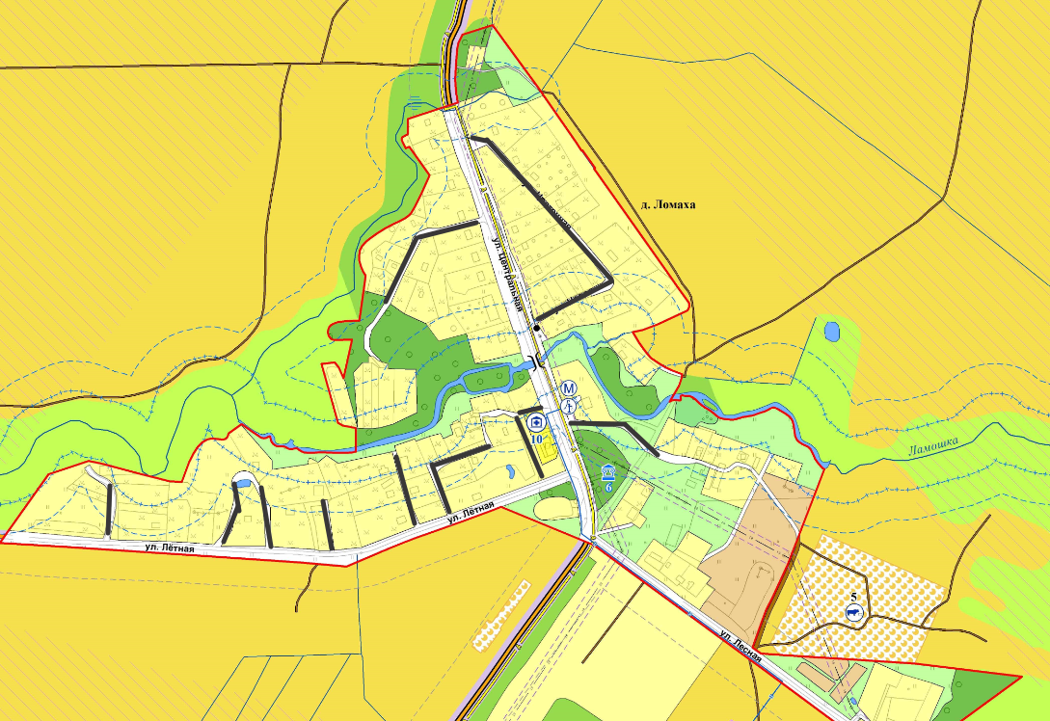

Дер. Маклаково
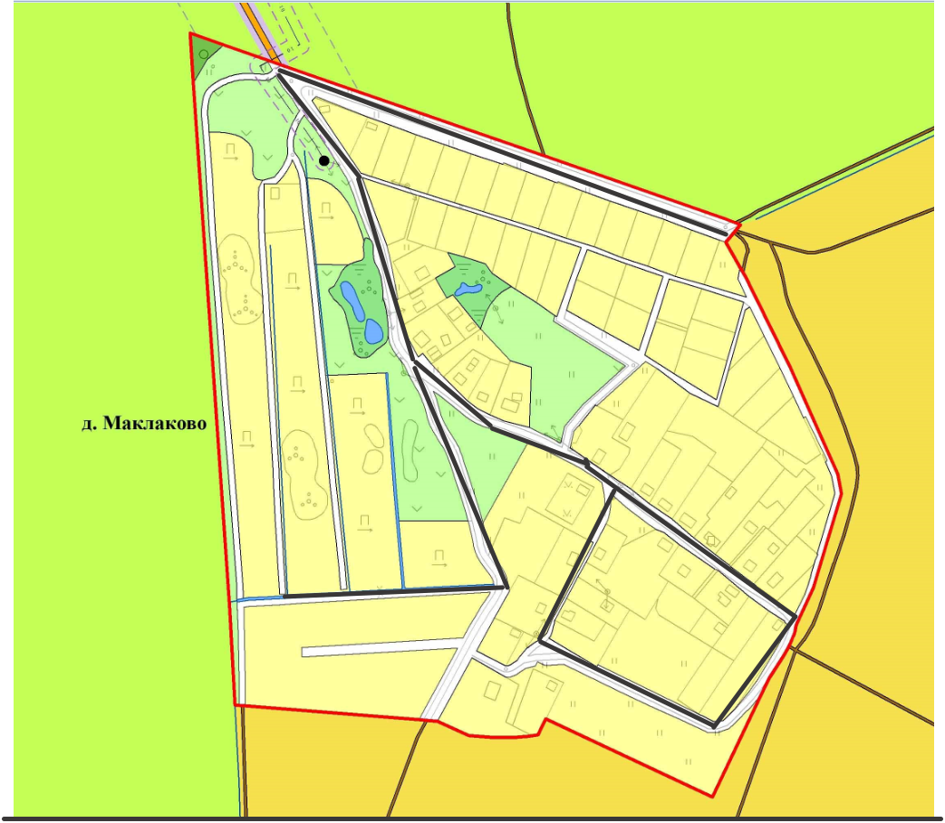

Дер. Ананьино
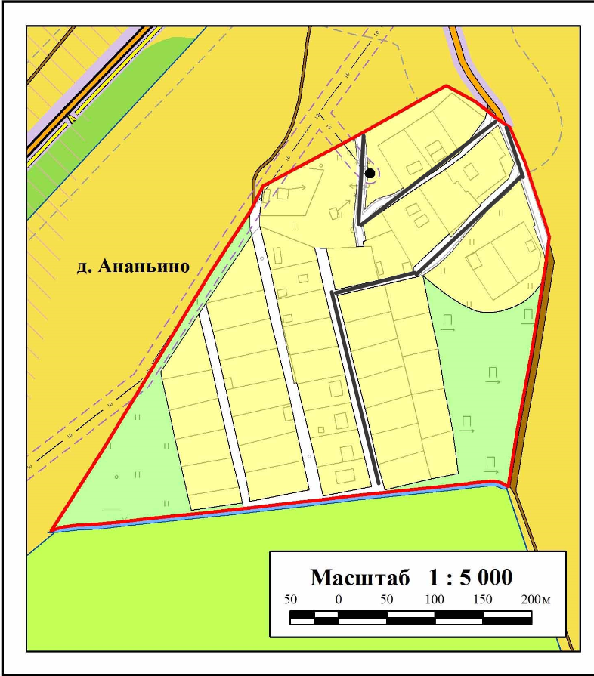

Дер. Воронкино
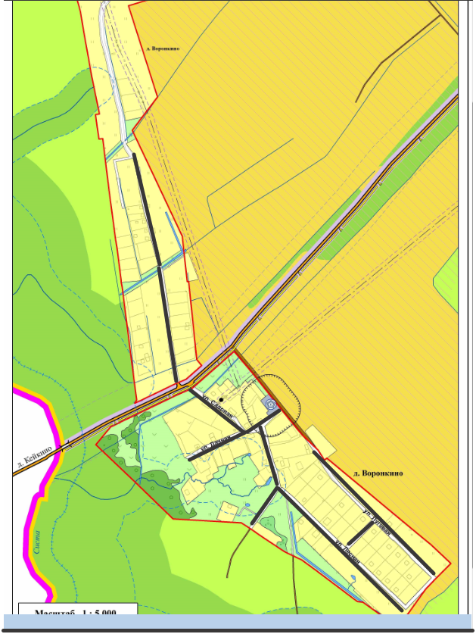

Дер.Климотино

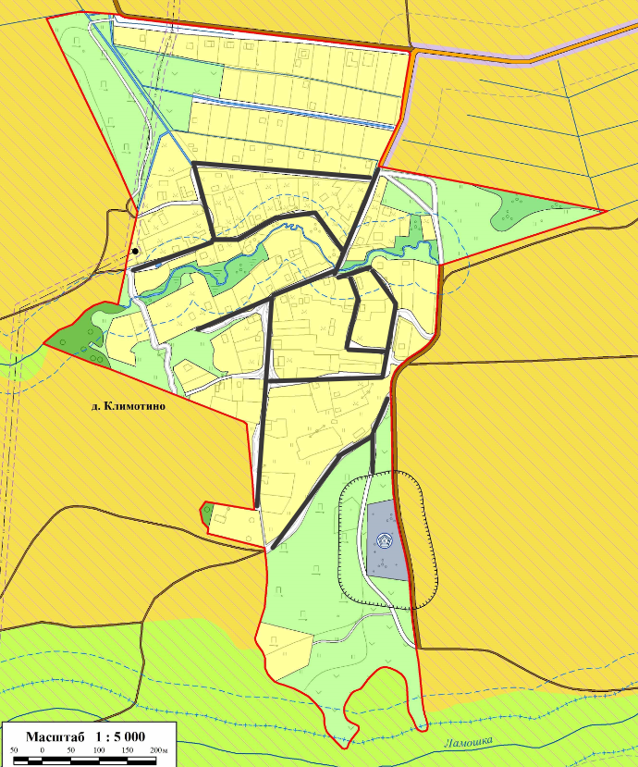

Дер.Заринское

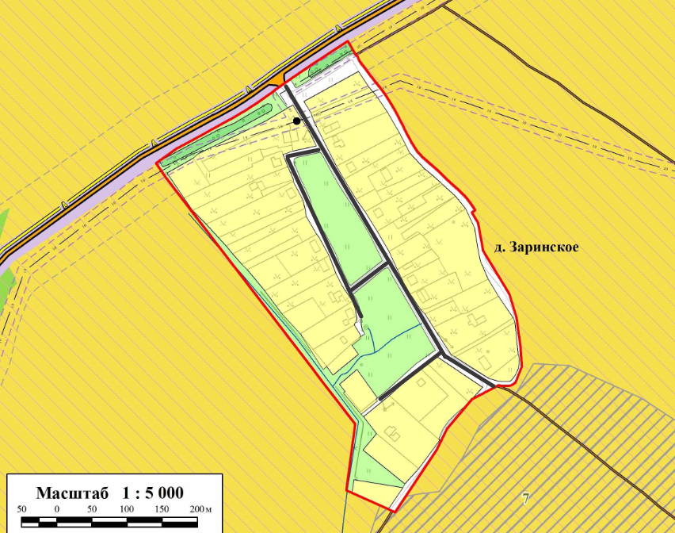

Дер. Кербуково, дер. Новоселки

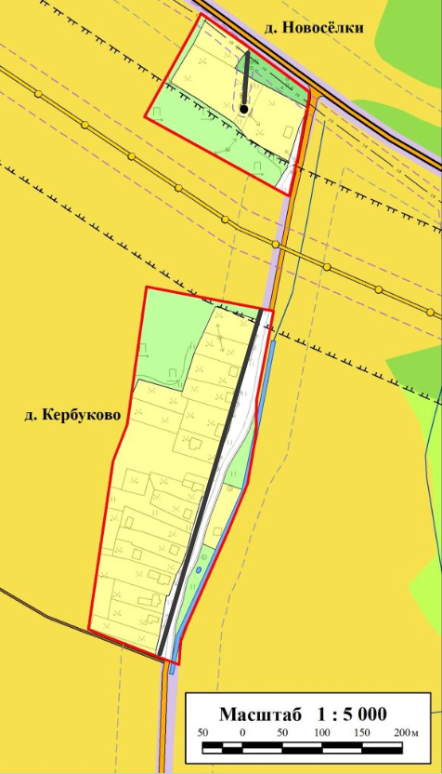

Дер. Ирогощи

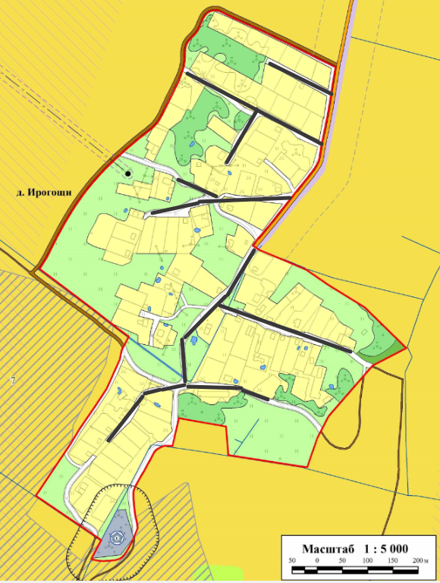

Часть 2.
Карта маршрута № 2 по механизированной уборке территории муниципального образования Копорское сельское поселение
по муниципальному контракту № ___ на оказание услуг по расчистке от снега дорог в населенных пунктах и подъездных путей на территории муниципального образования Копорское сельское поселение Ломоносовского района Ленинградской области.
Место исполнения муниципального контракта: Ленинградская область, Ломоносовский район: с. Копорье (проезды дворовых территорий многоквартирных домов),
д. Копорье (проезды к частному сектору), пос. при ст.жд. Копорье, д. Широково, урочище Юрьево, д. Подозванье, д. Ивановское, д. Подмошье, д. Керново, д. Систо-Палкино, д. Мустово
Количество техники – единицы. Вид техники: _________________________________. Количество задействованных человек -
Складирование снега – на обочине дорог

- Перечень подъездных дорог к населенным пунктам муниципального образования Копорское сельское поселение, подлежащих очистке от снега по части 2

№ | Наименование улиц |  |  |  | Ориентировочная протяженность, (м.) | Ориентировочно площадь покрытия (кв.м) | Ширина (средняя) |  | Тип покрытия
1 | 2 |  |  |  | 3 | 3 | 4 |  | 5
1 |  |  | р-н Ломоносовский, с. Копорье
 | Проезд от региональной дороги Волосово-Гомонтово-Копорье-Керново до МКД № 5 мимо школы |  |  |  | 76,51 | 484,80 | 6,3 |  | Асфальт
 | Проезд от МКД № 5 до МКД № 13 |  |  |  | 325,00 | 1 171,76 | 3,6 |  | Асфальт
 | Проезд от региональной дороги Волосово-Гомонтово-Копорье-Керново до МКД № 5 |  |  |  | 46,67 | 167,88 | 3,6 |  | Асфальт
 | Проезд от региональной дороги Волосово-Гомонтово-Копорье-Керново до МКД № 6 |  |  |  | 40,00 | 207,52 | 5,19 |  | Асфальт
 | Проезд от региональной дороги Волосово-Гомонтово-Копорье-Керново до МКД № 7 |  |  |  | 33,58 | 128,04 | 3,81 |  | Асфальт
 | Проезд от школы до МКД № 1 |  |  |  | 210,00 | 630,00 | 3,0 |  | Асфальт -117  Щебеночное - 93
 | Подъезд к детскому саду |  |  |  | 69,74 | 301,65 | 4,32 |  | Асфальт
 | Проезд от детского сада до конца МКД № 1 |  |  |  | 150,00 | 525,00 | 3,5 |  | Щебеночное
 | Проезд между МКД № 1 и МКД № 2 |  |  |  | 100,00 | 350,00 | 3,5 |  | Щебеночное
 | Проезд между МКД № 2 и МКД № 3 |  |  |  | 50,00 | 150,00 | 3,0 |  | Щебеночное
 | Проезд вдоль МКД № 3 |  |  |  | 50,00 | 200,00 | 4,0 |  | Щебеночное
 | Проезд вдоль МКД № 4 |  |  |  | 50,00 | 290,50 | 5,81 |  | Асфальт
 | Проезд от МКД № 6 к МКД № 2 |  |  |  | 50,00 | 228,50 | 4,57 |  | Асфальт
 | Проезд от МКД № 7 до МКД № 17 |  |  |  | 145,00 | 507,50 | 3,5 |  | Щебеночное
 | Проезд вдоль МКД № 17 |  |  |  | 116,00 | 406,00 | 3,5 |  | Асфальт
 | Проезд вдоль МКД № 18 |  |  |  | 149,45 | 736,79 | 4,93 |  | Асфальт
 | Проезд от ул. Загородная к МКД № 18 |  |  |  | 38,40 | 92,93 | 2,42 |  | Асфальт
 | Проезд от почты вдоль МКД № 12 до МКД № 18 |  |  |  | 151,80 | 970,01 | 6,39 |  | Асфальт
 | Проезд от МКД № 13 вдоль МКД № 14, № 15, № 16 |  |  |  | 177,70 | 737,46 | 4,15 |  | Асфальт
 | Проезд от МКД № 13 до МКД № 12 |  |  |  | 35,70 | 198,14 | 5,55 |  | Асфальт
 | Проезд от региональной дороги Петродворец-Кейкино до МКД № 16 |  |  |  | 65,00 | 213,20 | 3,28 |  | Асфальт
 | Ул. Загородная |  |  |  | 675,00 | 3388,50 | 5,02 |  | Асфальт –
 | Проезд от ул. Загородная к МКД 17 |  |  |  | 90,00 | 360,00 | 4,00 |  | Щебеночное
ИТОГО |  |  |  |  | 2 895,55
3 | с. Копорье, частный сектор
 | Ул. Широкая |  |  |  | 700,00 | 3 150,00 | 4,5 |  | Щебеночное
 | Ул. Новая |  |  |  | 485,00 | 1 940,00 | 4,0 |  | Щебеночное
 | Ул. Сиреневая |  |  |  | 600,00 | 2 400,00 | 4,0 |  | Щебеночное
 | Ул. Ясная |  |  |  | 600,00 | 2 100,00 | 3,5 |  | Щебеночное
 | Ул. Полевая |  |  |  | 600,00 | 1 800,00 | 3,0 |  | Щебеночное
 | Ул. Урожайная |  |  |  | 270,00 | 810,00 | 3,0 |  | Щебеночное
 | Ул. Питерская |  |  |  | 500,00 | 1 750,00 | 3,5 |  | Щебеночное
 | Ул. Яблоневая |  |  |  | 700,00 | 2 100,00 | 3,0 |  | Щебеночное
 | Ул. Северная |  |  |  | 400,00 | 1 200,00 | 3,0 |  | Щебеночное
 | Ул. Хуторская |  |  |  | 360,00 | 1 080,00 | 3,0 |  | Щебеночное
 | Ул. Зеленая |  |  |  | 260,00 | 1 066,00 | 4,1 |  | Асфальт
 | Подъезд к дер. Ивановское |  |  |  | 820 | 2 870,0 | 3,5 |  | Бетонное
 | Ул. Огородная |  |  |  | 980 | 3430,00 | 3,5 |  | Щебеночное
ИТОГО |  |  |  |  | 7 275,00
 |  |  | р-н Ломоносовский, дер. Подмошье
4 | Деревня Подмошье |  |  |  | 1 050,00 | 4 725,00 | 4,5 |  | Щебеночное
ИТОГО |  |  |  |  | 1 050,00
 |  |  | р-н Ломоносовский, дер. Ивановское
5 | Деревня Ивановское |  |  |  | 2 000,00 | 8 600,00 | 4,3 |  | Щебеночное
ИТОГО |  |  |  |  | 2 000,00
6 |  |  | р-н Ломоносовский, дер. Мустово
7 | Деревня Мустово |  |  |  | 3 232,45 | 14 546,03 | 4,5 |  | Щебеночное
ИТОГО |  |  |  |  | 3 232,45
 |  |  | р-н Ломоносовский, дер. Систо-Палкино
8 | Деревня Систо-Палкино |  |  |  | 5 100,00 | 22 950,00 | 4,5 |  | Щебеночное
ИТОГО |  |  |  |  | 5 100,00
 |  |  | р-н Ломоносовский, дер. Керново
9 | Деревня Керново |  |  |  | 1 020,00 | 4 590,00 | 4,5 |  | Щебеночное
ИТОГО |  |  |  |  | 1 020,00
 |  |  | р-н Ломоносовский, дер. Широково (Юрьево)
10 | Деревня Широково (Юрьево) |  |  |  | 3 200 | 14 400,00 | 4,5 |  | Асфальт/Щебеночное
ИТОГО |  |  |  |  | 3 200
 |  |  | р-н Ломоносовский, дер. Подозванье
11 | Деревня Подозванье |  |  |  | 3 000,00 | 13 500,00 | 4,5 |  | Щебеночное
ИТОГО |  |  |  |  | 3 000,00
 |  |  | р-н Ломоносовский, пос.при ж/д ст. Копорье
12 | Поселок при ж/д ст. Копорье |  |  |  | 2 000,00 | 9 000,00 | 4,5 |  | Щебеночное
ИТОГО |  |  |  |  | 2 000,00
ИТОГО |  |  |  |  | 30 773  в км.30,77 | 129 304,10

Условные обозначения

── очистка проезжей части от снега автомобильных дорог общего пользования местного значения

С. Копорье
-проезды к дворовым территориям многоквартирных домов

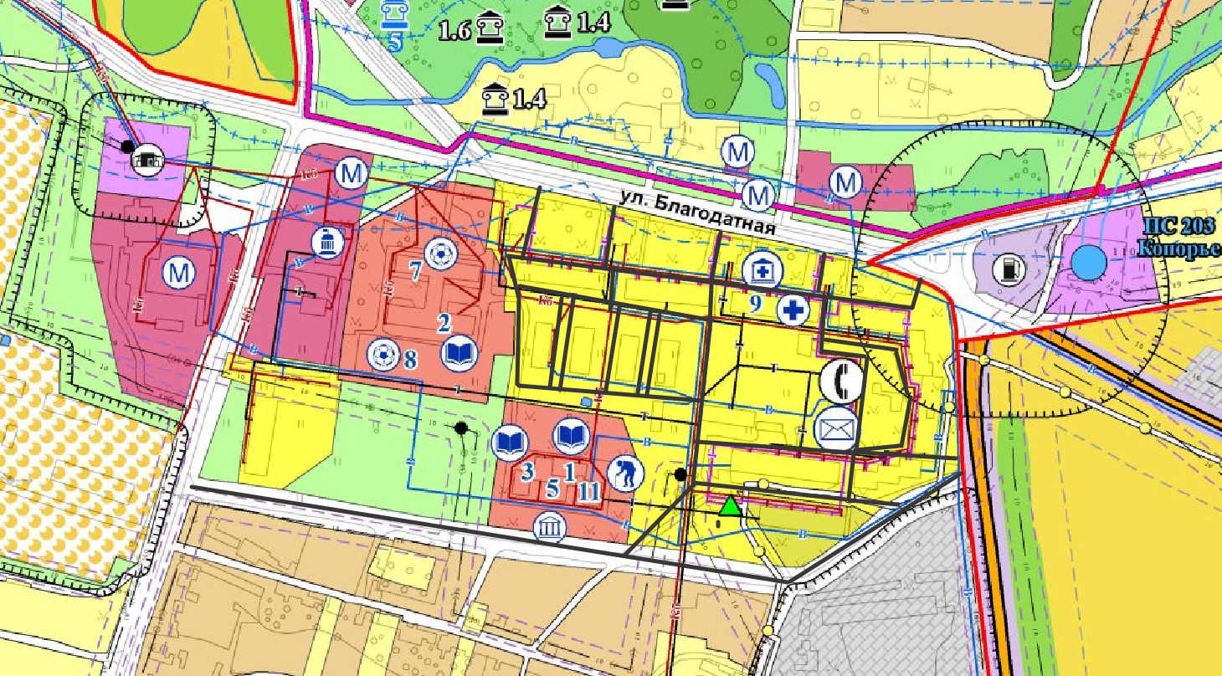

С. Копорье
-проезды к домам частного сектора

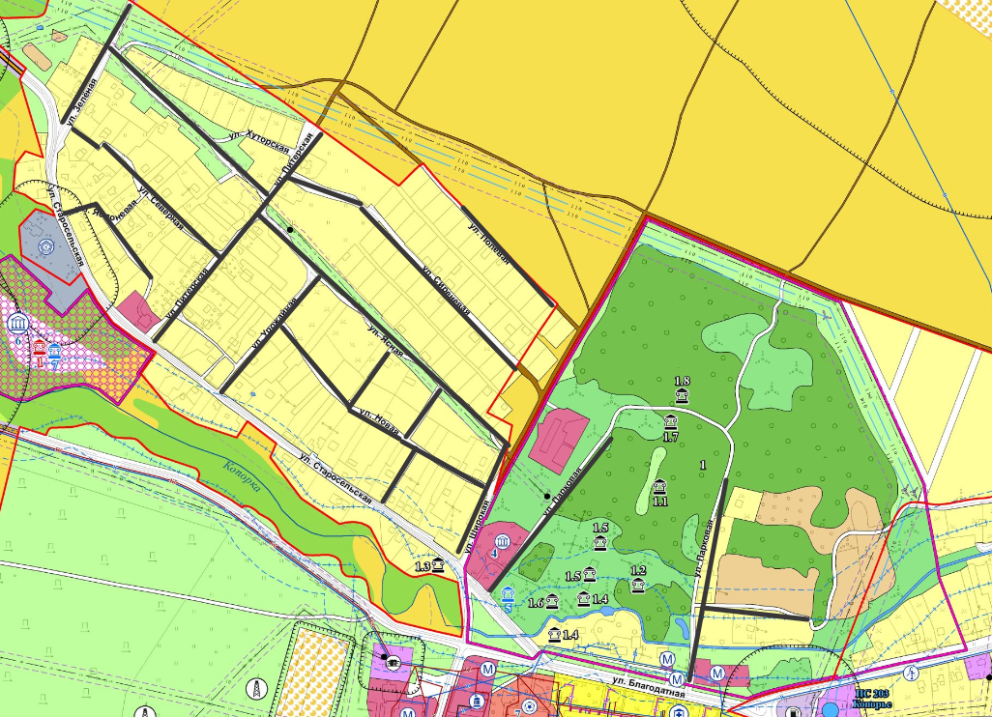

С. Копорье, проезд к дер. Ивановское

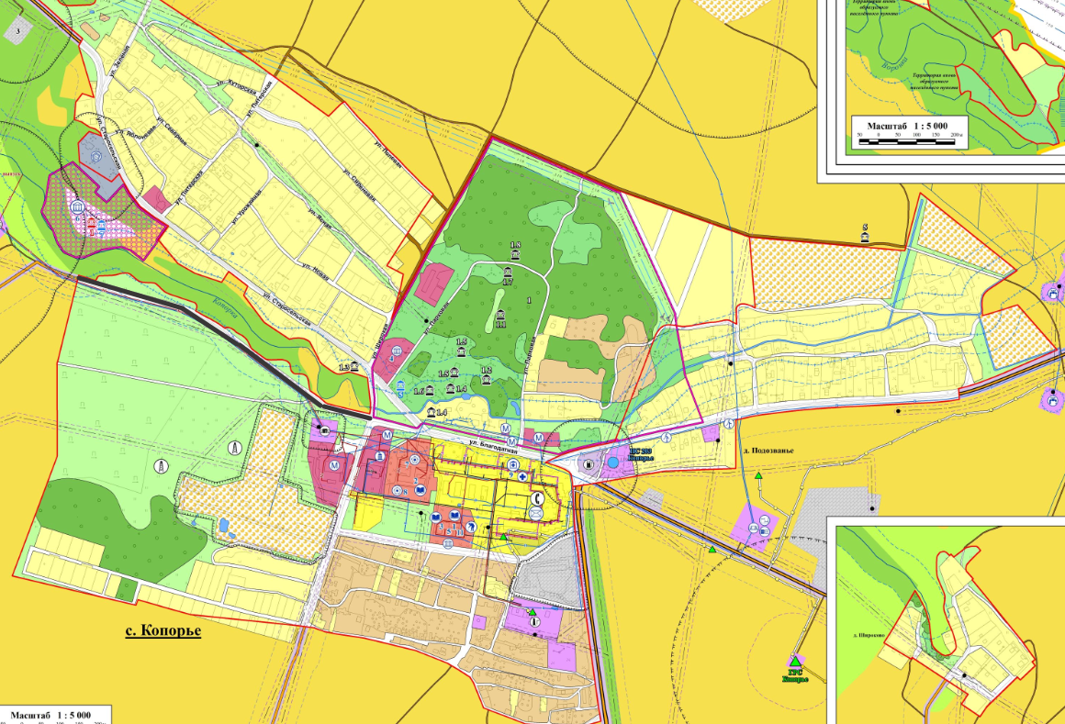

Пос. при ст.ж/д Копорье

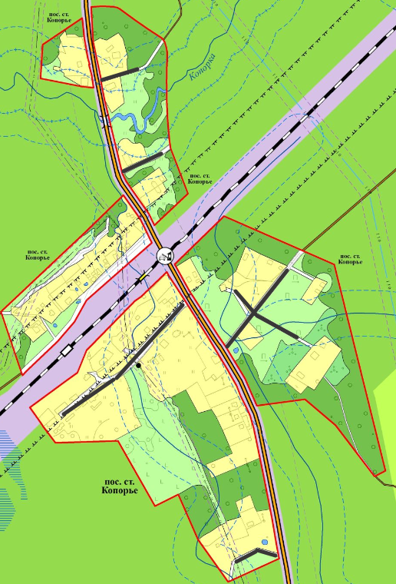

Дер. Широково (ур. Юрьево)
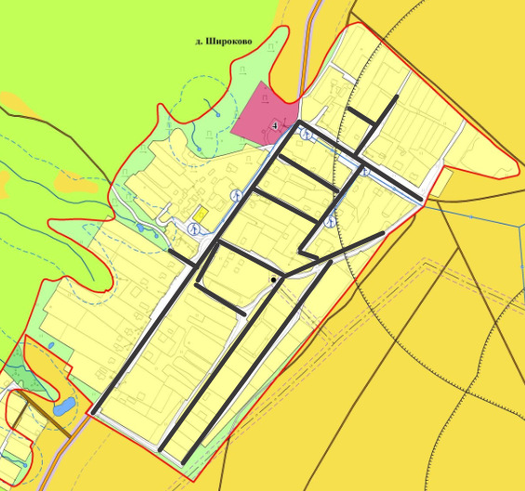

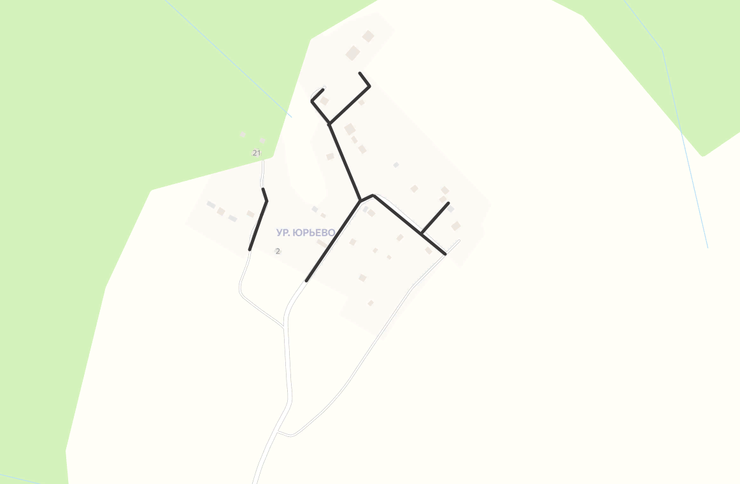

Дер. Подозванье
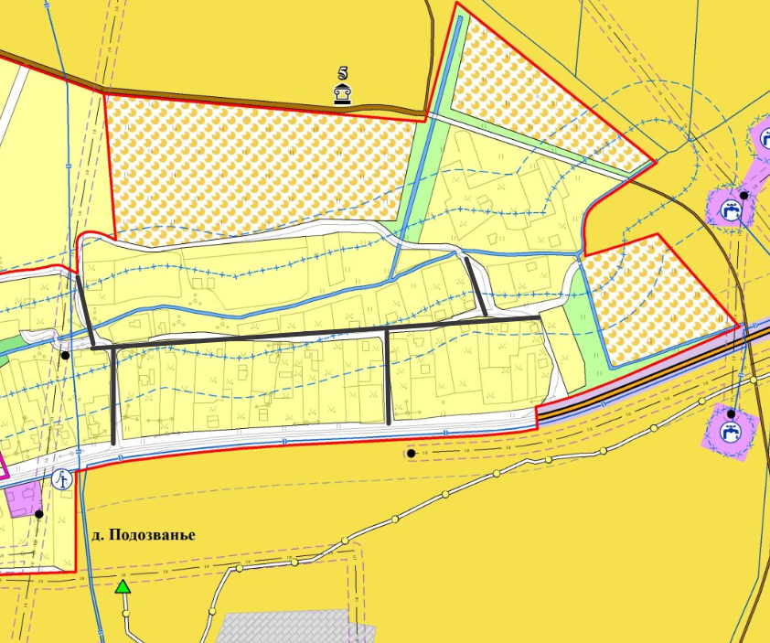

Дер. Ивановское
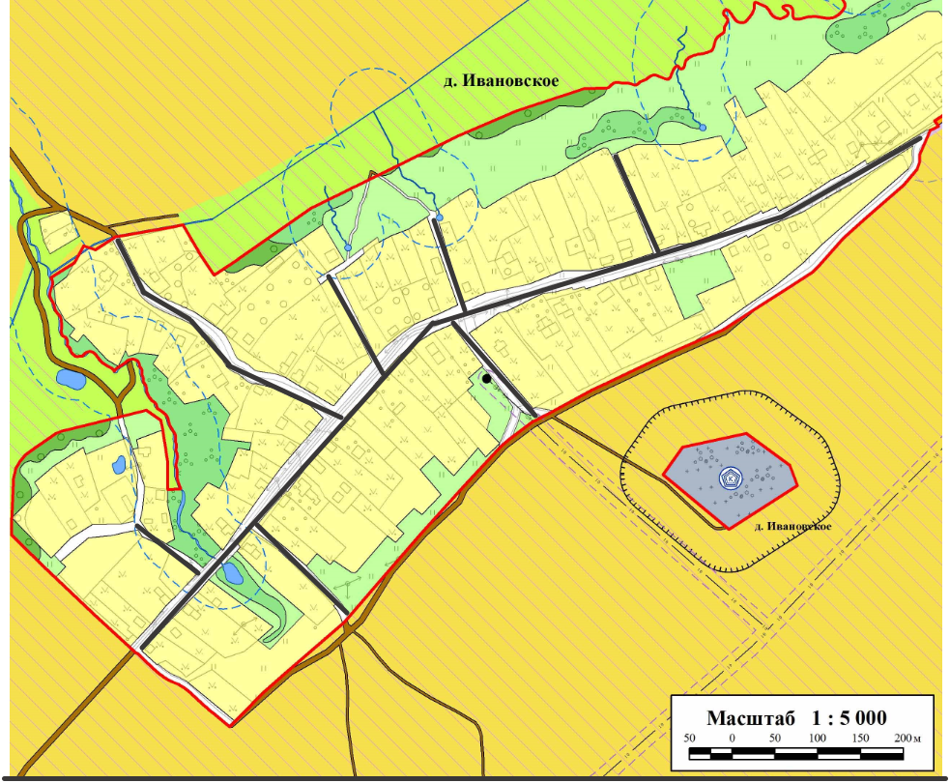

Дер. Подмошье

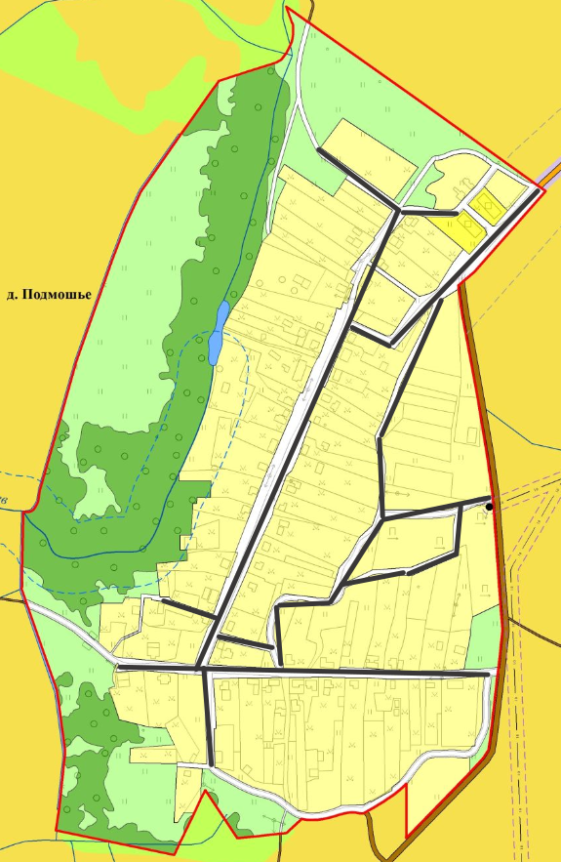

Дер. Систо-Палкино

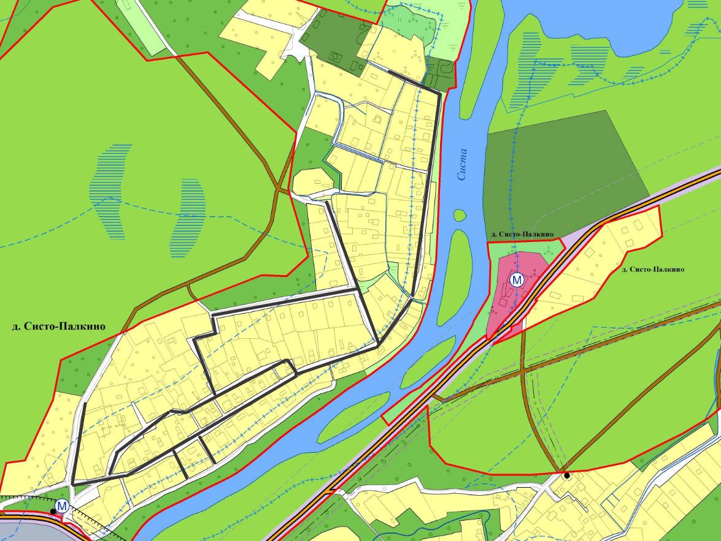

Дер. Мустово
